 | «Московский государственный технический университет  имени Н.Э. Баумана»  (МГТУ им. Н.Э. Баумана)

ФАКУЛЬТЕТ: Приборостроительный
КАФЕДРА: Э - 1 «Ракетные двигатели »

ДИСЦИПЛИНА:
«ДВИГАТЕЛЬНЫЕ УСТАНОВКИ СРЕДСТВ ВЫВЕДЕНИЯ КА »

ДОМАШНЕЕ ЗАДАНИЕ

НА ТЕМУ:

«Расчет параметров ЖРДУ»

Выполнил работу студент группы ПС4-82: Бубелов Федор Романович
Дата: Подпись:

Проверил работу: Новиков Артур Витальевич
Дата: Подпись:

Москва, 2026 г.

Домашнее задание на тему:

«Расчет параметров ЖРДУ»

Цель работы: Спроектировать ЖРДУ с замкнутой схемой по заданным давлении в камере сгорания, тяге и компонентам топлива.
Определить давление в газогенераторе, перепад давления на турбине, мощность элементов ТНА, а также составить принципиальные схемы спроектированной ДУ
Исходные данные ЖРДУ:
Схема двигателя – замкнутая (с дожиганием генераторного газа)
Компоненты топлива: $НДМГ+АК-27$.
Тяга $P=1650·{10}^{3} Н$.
Давление в камере: $p_{К}=15·{10}^{6} Па.$
Давление на срезе сопла: $p_{а}=0,06·{10}^{6} Па.$
Удельный пустотный импульс: $J_{УД}=3216 м/с.$
Параметры ТНА и ЖГГ: $η_{Т}=0,6; η_{Н О}=η_{Н Г}=0,65.$
Плотность компонентов: $ρ_{О}=1513 кг/м^{3}; ρ_{Г}=790 кг/м^{3}.$
Массовое соотношения компонентов: $K_{m}=3,0.$
Температура перед турбиной: $Т_{ОО}=Т_{ГГ}=1000 К.$
Показатель адиабаты: $k_{ГГ}=1.3.$
Газовая постоянная в ГГ: $R_{ОГГ}=490 Дж/кг·К; R_{ВГГ}=490 Дж/кг·К.$
Соотношение компонентов в ГГ: $К_{m ОГГ}=20; К_{m ВГГ}=0,5.$
Число камер: 1.

Решение
Массовый расход топлива: ${\dot{m}}_{∑}=\frac{P}{J_{УД}}=\frac{165∙10^{4}}{3216}=513,059 кг/с.$
Массовый расход окислителя: ${\dot{m}}_{О}={\dot{m}}_{∑}*\frac{K_{m}}{\left(1+K_{m}\right)}=513,059*\left(\frac{3,0}{1+3,0}\right)=384,794 кг/с.$
Массовый расход горючего: ${\dot{m}}_{Г}={\dot{m}}_{∑}- {\dot{m}}_{О}=513,059-384,794=128,265 кг/с.$
Массовый расход через турбину:
$${\dot{m}}_{ОГГ}={\dot{m}}_{О}+\frac{{\dot{m}}_{О}}{К_{m ОГГ}}=384,794+\left(\frac{384,794}{20}\right)=404,033 кг/с.$$
$${\dot{m}}_{ВГГ}={\dot{m}}_{Г}+ К_{m ВГГ}*{\dot{m}}_{Г}=128,265+0,5*128,265=192,398 кг/с$$
Объёмный расход:
$$Q_{∑}=\frac{{\dot{m}}_{О}}{ ρ_{О}} + \frac{{\dot{m}}_{Г}}{ ρ_{Г}} =\frac{384,794}{1513}+\frac{128,256}{790}=0,417 м^{3}/c$$
Потери давления в магистралях считаем постоянными при всех режимах работы ДУ и принимаем равными:
От насоса к ГГ: $∆ρ_{жгт}=3*{10}^{6} Па$
От турбины к камере: $∆ρ_{к}=1,5*{10}^{6} Па$
Давление на входе в насосы: $p_{н вх}=2*{10}^{5} Па$
Мощности турбины:
Окислительный ЖГГ:
$$N_{ОГГ}\left(π_{Т}\right)={\dot{m}}_{ОГГ}*R_{ОГГ}*Т_{ГГ}*ɳ_{Т}*\frac{k_{ГГ}}{{(k}_{ГГ}-1)}*\left(1-\frac{1}{{π_{Т}}^{\frac{\left(k_{ГГ}-1\right)}{k_{ГГ}}}}\right)=$$
$$=404,033*490*1000*0,6*\frac{1,3}{1,3-1}*\left(1-\frac{1}{π_{т}^{\frac{\left(1,3-1\right)}{1,3}}}\right)=514,738*{10}^{6}*\left(1-\frac{1}{π_{т}^{0.23}}\right) Вт.$$

Восстановительный ЖГГ:
$$N_{ВГГ}\left(π_{Т}\right)={\dot{m}}_{ВГГ}*R_{ВГГ}*Т_{ГГ}*ɳ_{Т}*\left(1-\frac{1}{{π_{Т}}^{\frac{\left(k_{ГГ}-1\right)}{k_{ГГ}}}}\right)*\frac{k_{ГГ}}{{(k}_{ГГ}-1)}=$$
$$=192,398*490*1000*0,6*\frac{1,3}{1,3-1}*\left(1-\frac{1}{π_{т}^{\left(\frac{1,3-1}{1}\right)}}\right)=245,115*{10}^{6}*\left(1-\frac{1}{π_{т}^{\left(0,23\right)}}\right) Вт.$$
Мощность насосов:
$$N_{Н}\left(π_{Т}\right)=Q_{Ʃ}*\frac{\left[π_{Т}*\left(p_{К}+Δp_{К}\right)+\left(Δp_{ЖГГ}-p_{Н ВХ}\right)\right]}{ η_{Н}}=$$
$$=0.417*\frac{π_{т}*\left(15*{10}^{6}+1,5*{10}^{6}\right)+\left(3*{10}^{6}-2*{10}^{5}\right)}{0,7}=9,83*{10}^{6}π_{т}+4*{10}^{6} Вт$$
Полученные значения мощностей:
$$N_{Н}\left(π_{Т}\right)= 9,83*{10}^{6}π_{т}+4*{10}^{6} Вт$$
$$N_{ОГГ}\left(π_{Т}\right)=514,738*{10}^{6}*\left(1-\frac{1}{π_{т}^{0.23}}\right) Вт$$
$$N_{ВГГ}\left(π_{Т}\right)=245,115*{10}^{6}*\left(1-\frac{1}{π_{т}^{\left(0,23\right)}}\right) Вт$$
Итоговая графическая зависимость$N\left(π_{Т}\right)$ представлена на рис.1.
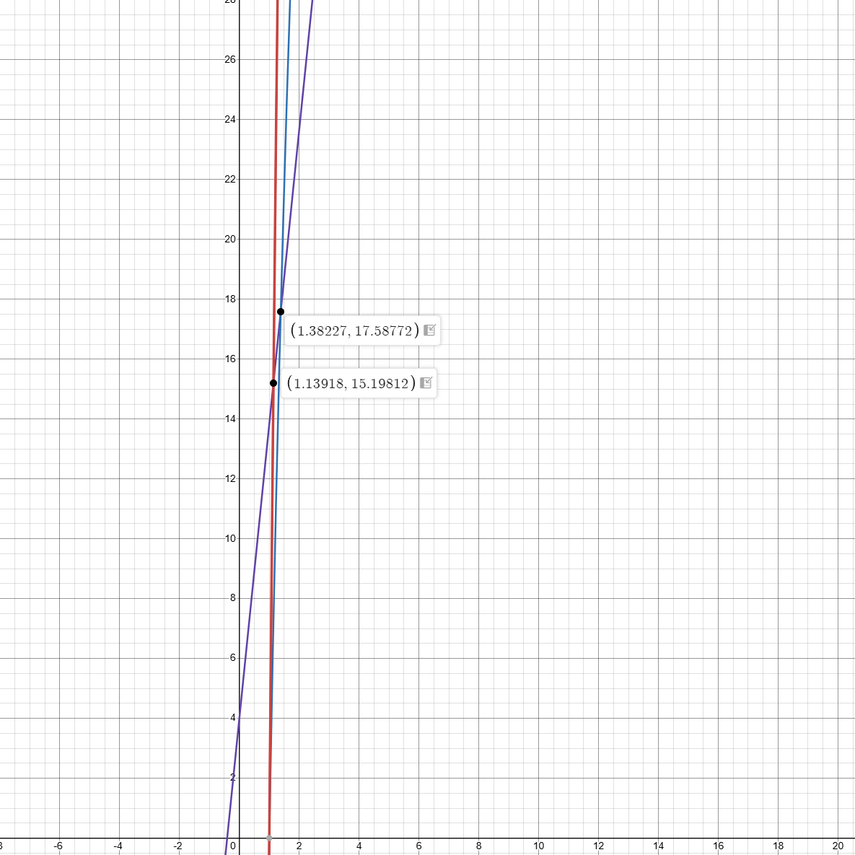
Рис.1. Зависимость $N\left(π_{Т}\right)$, где$N_{Н}\left(π_{Т}\right)$ - фиолетовым цветом,
$N_{ОГГ}\left(π_{Т}\right)$ - красным цветом,$N_{ВГГ}\left(π_{Т}\right)$ - голубым цветом.
При окислительном ЖГГ:
$$π_{Т О}=1,14; N_{ТНА О}=15,19 МВт.$$
$$p_{ЖГГ}=π_{Т О}*\left(p_{К}+Δp_{К}\right)=11,6*(15*{10}^{6}+1,5*{10}^{6})=1,72*{10}^{6} Па.$$
$$p_{ПОД}=p_{ЖГГ}+Δp_{ЖГГ}=1,72*{10}^{6}+3*{10}^{6}=4,72*{10}^{6} Па.$$
При восстановительном ЖГГ:
$$π_{Т Г}=1,38; N_{ТНА Г}=17,59 МВт.$$
$$p_{ЖГГ}=π_{Т Г}*\left(p_{К}+Δp_{К}\right)=1,38*(15*{10}^{6}+1,5*{10}^{6})=2,09*{10}^{6} Па.$$
$$p_{ПОД}=p_{ЖГГ}+Δp_{ЖГГ}=2,09*{10}^{6}+3*{10}^{6}=5,09*{10}^{6} Па.$$
Определим наибольшее возможное давление в камере сгорания$p_{К max}$:
При окислительном ЖГГ:
$$А_{ОГГ}=\frac{{\dot{m}}_{ОГГ}}{Q_{∑}}*η_{Т}*η_{Н}*R_{ОГГ}*Т_{ГГ}*\frac{k_{ГГ}}{{(k}_{ГГ}-1)}=$$
$$=\frac{404,033}{0,417}*0.6*0.7*490*1000=199,4*{10}^{6} Па.$$
$$π_{Т ОГГ опт}={\left(\frac{А_{ОГГ}}{А_{ОГГ}-Δp_{ЖГГ}+p_{Н ВХ}}*\frac{{2*k}_{ГГ}-1}{k_{ГГ}}\right)}^{\frac{k_{ГГ}}{{(k}_{ГГ}-1)}}=$$
$$={\left(\frac{199,4*{10}^{6}}{199,4*{10}^{6}-3*{10}^{6}+2*{10}^{5}}*\frac{2*1,3-1}{1,3}\right)}^{\frac{1,3}{1,3-1}}=2,61$$
$$p_{К max}=\frac{\left(А_{ОГГ}-Δp_{ЖГГ}+p_{Н ВХ}\right)}{π_{Т ОГГ опт}}-\frac{А_{ОГГ}}{{π_{Т ОГГ опт}}^{\frac{{2*k}_{ГГ}-1}{k_{ГГ}}}}=$$
$$=\frac{199,4*{10}^{6}-3*{10}^{6}+2*{10}^{5}}{2,61}-\frac{199,4*{10}^{6}}{{2,61}^{\frac{2*1.3-1}{1.3}}} =14,1*{10}^{6} Па$$
При восстановительном ЖГГ :
$$А_{ВГГ}=\frac{{\dot{m}}_{ВГГ}}{Q_{∑}}*η_{Т}*η_{Н}*R_{ВГГ}*Т_{ГГ}*\frac{k_{ГГ}}{{(k}_{ГГ}-1)}=$$
$$=\frac{192,398}{0,417}*0,6*0,7*490*1000=94,95*{10}^{6} Па.$$
$$π_{Т ВГГ опт}={\left(\frac{А_{ВГГ}}{А_{ВГГ}-Δp_{ЖГГ}+p_{Н ВХ}}*\frac{{2*k}_{ГГ}-1}{k_{ГГ}}\right)}^{\frac{k_{ГГ}}{{(k}_{ГГ}-1)}}=$$
$$={\left(\frac{94,95*{10}^{6}}{94,95*{10}^{6}-3*{10}^{6}+2*{10}^{5}}*\frac{2,6-1}{1,3}\right)}^{\frac{1,3}{1,3-1}}=2,79.$$
$$p_{К max}=\frac{\left(А_{ВГГ}-Δp_{ЖГГ}+p_{Н ВХ}\right)}{π_{Т ВГГ опт}}-\frac{А_{ВГГ}}{{π_{Т ВГГ опт}}^{\frac{{2*k}_{ГГ}-1}{k_{ГГ}}}}=$$
$$=\frac{94,95*{10}^{6}-3*{10}^{6}+2*{10}^{5}}{2,79}-\frac{94,95*{10}^{6}}{{2,79}^{\frac{2,6-1}{1,3}}}=6,17*{10}^{6} Па$$
Сводная таблица найденных значений представлена в таблице 1.

Компоненты топлива: НДМГ+АТ-27
– | Размерность | ОГГ | ВГГ | ВГГ/ОГГ
$$π_{Т}$$ | – | 1,14 | 1,38 | 1,2
$$N_{Н}$$ | MВт | 15,19 | 17,59 | 1,16
$$p_{ЖГГ}$$ | МПа | 1,72 | 2,09 | 1,2
$$p_{под}$$ | МПа | 4,72 | 5,09 | 1,07
$$π_{T опт}$$ | – | 2,61 | 2,79 | 1,06
$$p_{max}$$ | МПа | 14,1 | 6,17 | 0,43
$$\dot{m_{T}}$$ | кг/с | 404,033 | 192,398 | 0,47
Таблица 1. Сводная таблица значений.

